5.2. Cadastramento de Parlamentar como Autor
Caso seja acionada a função AQUI para cadastrar o Parlamentar como Autor, o sistema irá apresentar a tela a seguir:
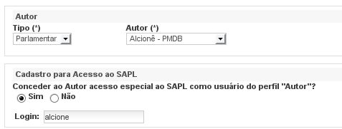
Clique em Sim. Você receberá a mensagem “Informe um Login para o usuário”. Click em OK e informe então o Login. Em seguida clique no botão Salvar.
Será apresentada a tela a seguir:
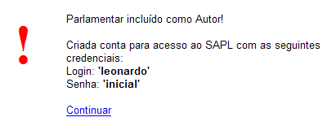
Esta operação cria um usuário para o Parlamentar com o Perfil de Autor dando-lhe o direito de submeter as proposições criadas por ele. Tecnicamente falando, o sistema cadastra o Parlamentar na tabela de Autor de Matérias Legislativas; dando-lhe o acesso ao Módulo de Proposição Legislativa.
Clicando em Continuar, aparecerá, ainda, a seguinte mensagem:
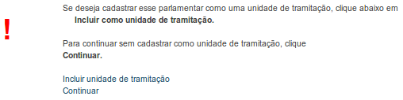

Se acionar o link Continuar, o sistema retorna para a tela com os dados básicos do parlamentar, ou caso seja acionado Incluir unidade de tramitação, o sistema ira incluí-lo como unidade de tramitação enviando a seguinte mensagem:


Clique em Continuar para voltar a tela com os dados básicos do parlamentar.

